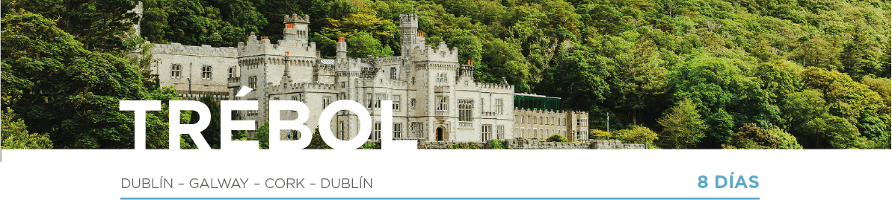

DÍA 1 DUBLÍN
Llegada al aeropuerto internacional de Dublín. Traslado al hotel. Alojamiento.

DÍA 2 DUBLÍN
Desayuno y día libre para recorrer la ciudad a su ritmo. Recomendaremos visitar la Universidad del Trinity College y la Catedral protestante de San Patricio. Alojamiento.

DÍA 3 DUBLÍN • GALWAY
Desayuno y salida para realizar la visita panorámica de la ciudad. Recorreremos los principales atractivos de la ciudad: la Aduana, su histórico Castillo, el famoso Temple Bar y Merrion Square. Pasaremos también por la Universidad del Trinity College y por la Catedral protestante de San Patricio, símbolos de la cultura irlandesa. Tiempo libre y salida hacia el Monasterio de Clonmacnoise, centro religioso y cultural de la Edad Media. A continuación, salida hacia Athlone, con su ubicación estratégica junto al río Shannon. A la hora prevista, salida hacia Galway. Cena y alojamiento.

DÍA 4 GALWAY
Después del desayuno, saldremos hacia Knock, para visitar el Santuario Mariano Nacional (visita opcional al Museo del Santuario). Continuaremos hacia Connemara hasta llegar a la Abadía de Kylemore. Tiempo libre y regreso hacia Galway para realizar un paseo a pie recorriendo la Catedral católica, el famoso Arco de los Españoles y la bulliciosa High Street repleta de “Pubs”. Tiempo libre. Cena y alojamiento.

DÍA 5 GALWAY • CORK
Desayuno y salida hacia los Acantilados de Moher. Continuaremos hasta Limerick, para disfrutar de una visita panorámica de la ciudad. Tiempo libre. Seguiremos hacia Cork, para realizar la visita panorámica de la ciudad, donde descubriremos el English Market, la iglesia Santa Ana Shandon, el Reloj de la Mentira y la Catedral protestante de San Finbar. Tiempo libre. Cena y alojamiento.

DÍA 6 CORK
Después del desayuno, saldremos hacia el Anillo de Kerry. Recorreremos una de las penínsulas más pintorescas del oeste de Irlanda, la Península del Iveragh. Tiempo libre. Cena y alojamiento.

DÍA 7 CORK • DUBLÍN
Desayuno y salida hacia la Roca de Cashel. Seguiremos hacia la ciudad de Kilkenny donde dispondremos de tiempo libre, antes de continuar hacia Dublín. Tiempo libre y alojamiento.

DÍA 8 DUBLÍN
Desayuno y a la hora prevista, traslado al aeropuerto, y con una cordial despedida, diremos… ¡Hasta pronto!

